ВЗАИМОДЕЙСТВИЕ ПРОЦЕССОВ НА ОСНОВЕ МОДЕЛИ
КЛИЕНТ-СЕРВЕР С РАЗДЕЛЯЕМОЙ ПАМЯТЬЮ

Рассмотрим задачу, в которой процесс-клиент обращается к процессу-серверу с запросом. В общем случае запрос - это аргументы или исходные данные, которые имеются на стороне клиента, вместе с идентификатором процедуры, необходимой для обработки этих данных. (Иными словами, клиент «знает», что конкретно нужно сделать, но «не может» выполнить «это» самостоятельно, поэтому ему приходится «запрашивать» постороннюю помощь.) С другой стороны, сервер имеет возможность выполнить требуемые действия, но не обладает ни инициативой, ни конкретными данными для обработки (он «умеет», но «не хочет», самому по себе ему это «не нужно», и в любом случае он работает с «материалом» заказчика). В такой ситуации результат может быть получен только при четко согласованном взаимодействии клиента и сервера, которые оба подчиняются заранее установленным правилам поведения: сервер возлагает на себя обязанности ожидать и принимать запросы, разбирать аргументы, выполнять требуемые действия и результат отправлять клиентам, клиент же обязуется подготавливать и передавать запросы в принятом формате, ожидать окончания процедуры обработки, принимать результат и, главное, оставлять возможность другим клиентам воспользоваться услугами сервера в порядке естественного соревнования за ресурсы.

Представим запрос в виде структуры, которая имеет поля:
-Имя процедуры для выполнения
-Аргументы процедуры
-Возвращенный результат

Клиент заполняет все поля структуры, кроме поля результата, которое формируется сервером по окончании обработки запроса. Можно дополнить эту структуру полями Имя клиента и Имя сервера, если важно, кто и к кому обращается с запросом. В дальнейшем для простоты предполагаем существование только одного сервера и нескольких «безликих» клиентов.

Сформировав запрос, клиент должен обратиться к серверу, чтобы заставить его выполнить требуемые действия. Но из контекста (адресного пространства) клиента невозможно вызвать серверную процедуру посредством машинной инструкции call и ей подобных, так как адрес вызываемой «чужой» процедуры не имеет смысла в вызывающем процессе. Кроме того, даже при вызове внутри единого адресного пространства процедура стала бы работать в потоке инструкций клиента, а не сервера. (Иными словами, клиенту стала бы доступна только программа сервера - подробные инструкции к действиям, но все эти действия клиенту пришлось бы выполнять самостоятельно, своими силами; все-таки есть разница: наблюдать со стороны за работой мастера в ленивом ожидании результатов или трудиться самому, пусть и «не думая», а только точно следуя указаниям и советам «специалиста».)
«Принудить» серверный процесс к действиям можно только одним способом: если сервер ожидает предопределенного сигнала, а, получив его, приступает к работе, то клиенту следует выставить соответствующий сигнал.

Очевидно, процесс сервера после запуска должен находиться в ожидании - как только запрос появится, он его исполнит, и затем снова перейдет к ожиданию. Но клиент (в случае синхронного запроса) не может работать, пока не появятся результаты, и также вынужден некоторое время проводить в ожидании, поэтому должен быть предопределен и сигнал окончания обработки запроса - команда клиенту «проснуться» и забрать результат.

Единственным способом передачи данных (в рассматриваемой задаче - полей запроса) в другое адресное пространство является использование общего (разделяемого) участка памяти, который создается средствами операционной системы, так что в каждый процесс передаются, вообще говоря, разные указатели, адресующие, однако, один и тот же участок физической памяти (после всех адресных преобразований и отображений - сегментного, страничного и т.п.). Все другие механизмы, например, программные каналы (pipes), сокеты (sockets), сообщения (messages) на низком уровне сводятся к организации общей памяти. Даже взаимодействие через общие файлы является частным случаем метода разделяемой памяти - только память в данном случае не оперативная, а внешняя. В любом случае, известно, что доступ ко всякому разделяемому ресурсу должен быть эксклюзивным (англ. exclusive - исключающий): исключается одновременное владение таким ресурсом более чем одним процессом.

Все указанные причины в поставленной задаче требуют использовать системные механизмы синхронизации, для того чтобы сервер начинал выполнение процедуры запроса не ранее, чем его попросит об этом клиент; клиент, в свою очередь, не должен развиваться далее, пока не получен результат запроса; клиент не должен изменять поля запроса, пока они считываются сервером, и сервер тоже не должен обращаться к полям запроса, пока их заполняет клиент; наконец, несколько клиентов одновременно не могут работать с сервером - только один из них в конкурентной борьбе получает на некоторое время эксклюзивный доступ к разделяемой памяти (а остальные ожидают, пока обслуживается очередной «счастливчик»).

Следует обратить внимание, что сервер не занимается контролем доступа к нему клиентов (ему нет дела до той «грызни», которая происходит за «входной дверью»). Но сервер на этапе своей инициализации создает все необходимые системные объекты: разделяемую память, семафоры (мьютексы), сигналы (события). Каждый клиент при своей инициализации должен соответствующие объекты обнаружить (по предопределенным именам), иначе - сделать вывод о том, что сервер в настоящее время неактивен.

К моменту возникновения первого запроса сервер должен быть уже запущен и ждать обращений клиентов.

На рис. 1 приведена диаграмма, иллюстрирующая ключевые аспекты взаимодействия клиентского и серверного процессов.

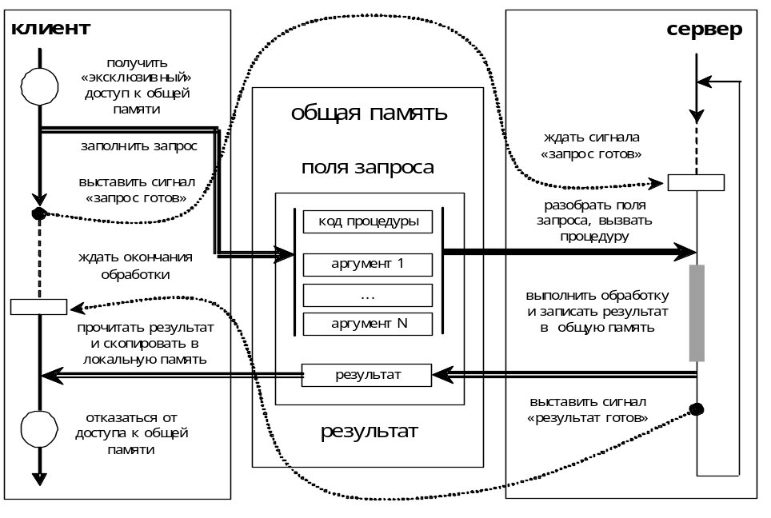

Рис. 1 Схема взаимодействия клиента и сервера

Рассмотрим подходящие для решения поставленной задачи средства, предоставляемые Windows API. Сначала выясним, как осуществляется выделение общего участка памяти, доступного нескольким процессам.

Во многих операционных системах (и Windows не является исключением) принят удобный механизм - отображение файлов в память (file mapping), позволяющее работать с данными во внешней памяти так, будто они размещены в оперативной памяти (в этом случае система прозрачно реализует обращение к внешним устройствам, буферизацию, актуализацию изменений). В Win32 принято, что отображение файлов в память может применяться не только для обращения к файлам на внешних устройствах (в файловой системе), но также и для создания поименованного участка оперативной (точнее, виртуальной страничной) памяти в виде разделяемого ресурса. Все процессы, которым известно имя такого участка, могут совместно использовать его для обмена данными между разными адресными пространствами. В общем виде схема отображения файлов в память приведена на рис. 2.
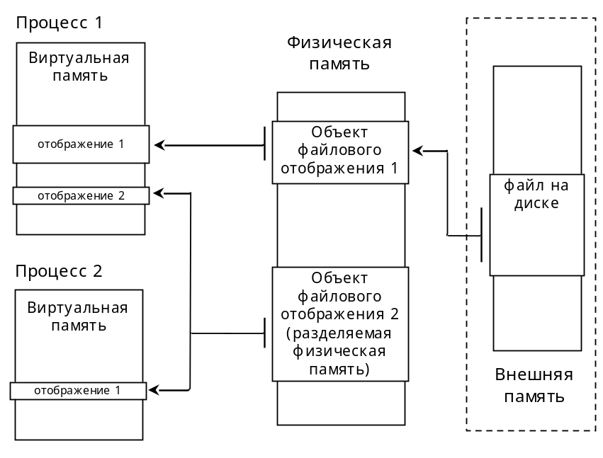
Рис. 2 Схема отображения файлов в память и организации разделяемой памяти

Windows имеет объектно-ориентированную архитектуру, поэтому файловое отображение является системным объектом, который сначала требуется создать или открыть (ранее созданный), а затем воспользоваться его методами. Создает объект файлового отображения функция CreateFileMapping, открывает – OpenFileMapping. Обе функции при удачном стечении обстоятельств возвращают дескриптор соответствующего экземпляра объекта, используя который, программа в дальнейшем может получить действительный в ее адресном пространстве указатель на участок общей памяти.

В общем случае, функция CreateFileMapping принимает дескриптор файла (полученный функцией CreateFile) и возвращает дескриптор объекта отображения этого файла на память. В частном случае, вместо дескриптора файла можно передать также специальную константу INVALID_HANDLE_VALUE, что заставляет систему создавать разделяемый участок виртуальной памяти, не связанный с каким-либо файлом.

В условиях разных адресных пространств идентифицировать объекты можно только по символьным именам, поэтому системные объекты, как правило, являются именованными (при создании именованного объекта указывается соответствующая строка символов). Имена разделяемых объектов должны быть заранее известны всем участникам взаимодействия.

Сам по себе объект отображения еще не позволяет процессу обращаться к ячейкам памяти. Для получения адреса этого участка внутри адресного пространства конкретного процесса, следует вызвать функцию MapViewOfFile, которая принимает дескриптор объекта отображения и возвращает необходимый адрес (указатель общего вида - void*).

Более подробно об аргументах перечисленных функций см. справочник MSDN.

Доступ к буферу общей памяти следует контролировать с помощью двоичного семафора - мьютекса (mutex - mutual exclusion). Удобно рассматривать мьютекс как ключ доступа - только тот процесс, который в данный момент обладает таким ключом, имеет право работать с разделяемым ресурсом, защищенным данным мьютексом. По окончании работы с сервером клиент добровольно освобождает мьютекс (ключ) - здесь начинается соревнование за новое обладание им (разумеется, если существуют готовые к этому соревнованию клиенты). Следует, однако, иметь в виду, что защита в данном случае обеспечивается лишь соблюдением соглашений всеми клиентами, и ничто не мешает любому из них обращаться к ресурсу в произвольный момент времени, но при «нарушении правил» не обеспечивается выполнение цели рассматриваемой системы - согласованной параллельной обработки данных.

Далее рассмотрим механизм синхронизации. Здесь нам пригодится понятие транзакции, т.е. последовательности синхронизированных действий в системе с параллельными вычислениями. Транзакцией в данном случае будет выполнение запроса, начиная с момента подготовки буфера клиентом и заканчивая чтением клиентом же результата выполненного запроса. Транзакцией управляет клиент - он ее начинает и заканчивает. Сервер же интересует только выполнение запроса - участок «в середине» транзакции, после подготовки клиентом полей запроса в разделяемой памяти, но до получения им результатов. Клиент на этом участке находится в состоянии пассивного ожидания. Таким образом, мы должны как-то «пометить» этапы транзакции сигналами во времени, воспринимаемыми каждым участником.

В Win32 для этого есть подходящий объект - Event (событие). Этот объект может находиться в двух состояниях - «событие случилось» (signaled event state) и «событие не случилось» (non-signaled event state). В состояние signaled событие устанавливается функцией SetEvent, а переводиться в состояние non-signaled оно может либо автоматически (auto reset), либо «вручную» (manual reset) - эти свойства задаются при создании объекта. Сигнал сбрасывается автоматически, когда какой-либо поток ожидает этого события с помощью специальной функции пассивного ожидания (поток не использует процессор), и в это время другим, активным потоком событие устанавливается в signaled-состояние (сигнал устраняется, как только его заметит какой-либо наблюдатель). После выхода из функции ожидания поток «в курсе событий», он активизируется и может действовать далее согласно алгоритму транзакции.
Событие создается функцией CreateEvent и доступно всем процессам для открытия (OpenEvent) под некоторым символьным именем, указанным при создании объекта. При создании также задается начальное состояние события (signaled или non-signaled).

В нашей модели требуется определить такие события:
«запрос готов» - сигнализирует о том, что клиент, начавший транзакцию, заполнил поля запроса и вызывает сервер;
«результат готов» - сигнализирует о том, что сервер завершил выполнение запроса, и клиент может обратиться к результату.
В исходном состоянии оба эти сигнала сброшены.

При синхронизированной параллельной работе важно строгое соблюдение регламента действий и бездействия (бездействовать нужно не как придется, а «правильно», т.е. используя специальные системные средства). Бездействие должно быть пассивным: поток не получает доступа к процессору, пока ожидаемое событие не произойдет, чтобы не тратить драгоценные машинные такты на постоянную проверку обстоятельств. (Спи покуда, появятся новости - разбудят и доложат. Забавно, что «соревнование» за разделяемые ресурсы тоже фактически проявляется в виде пассивного ожидания: например, чтобы получить обладание мьютексом - ключом к ресурсу, нужно пассивно ждать, пока он не «свалится прямо в руки»; чем меньше излишней суеты и нервозности в недрах системы, тем более быстро, четко и надежно она функционирует. Вообще, разработчики сложных технических систем - хорошие философы.)
В Win32 предусмотрено целое семейство wait-функций: можно ожидать изменений состояния одного или нескольких объектов синхронизации, при этом «отвлекаться» на обработку очередных неотложных сообщений потоку или окну (thread/window messages), «пробуждаться к активности» при возникновении сразу всех или только одного из множества ожидаемых сигналов. Самая простая wait-функция - WaitForSingleObject, ожидание одного объекта. Она принимает дескриптор объекта синхронизации (например, мьютекса, события) и переводит вызвавший ее поток в бездействие, пока соответствующий объект не сигнализирует о своем состоянии, либо пока не истечет заданный тайм-аут (который может быть и бесконечным). Последнее обстоятельство делает эту простую wait-функцию опасной с точки зрения «зависания» потока: WaitForSingleObject возвращается тогда и только тогда, когда возникает указанное событие; следовательно, поток не реагирует ни на какие прочие обстоятельства в своем окружении. Так что использовать бесконечные тайм-ауты не рекомендуется в серьезных и ответственных приложениях (а еще лучше - разобраться с устрашающими на первый взгляд функциями WaitForMultipleObjects, MsgWaitForMultipleObjects, если, конечно, в конкретной программе требуется сколько-нибудь интеллектуальное поведение).
С учетом аспектов синхронизации алгоритм работы клиента будет следующим:
1) ждать мьютекса разделяемого буфера, чтобы начать транзакцию;
2) заполнить поля запроса в разделяемом буфере;
3) выставить сигнал «запрос готов»;
4) ждать сигнала «результат готов»;
5) считать результат из разделяемого буфера и скопировать его в локальную память;
6) освободить мьютекс разделяемого буфера, тем самым завершая транзакцию.

Алгоритм сервера:
1) ждать сигнала «запрос готов»;
2) прочитать и разобрать поля запроса в разделяемом буфере;
3) выполнить запрошенные действия;
4) записать результат в соответствующее поле разделяемого буфера;
5) выставить сигнал «результат готов»;
6) перейти к шагу 1.

Кроме этого, и клиенту, и серверу перед началом основной работы следует провести инициализацию: серверу создать разделяемую память, мьютекс доступа к ней и объекты-события, а клиенту - открыть все эти именованные объекты. Соответствующие имена-идентификаторы могут быть заданы в программе символьными константами, а могут считываться из файлов, из системного реестра (system registry), получаться из специальной централизованной службы именования - все зависит от требуемой степени гибкости проектируемого ПО.

Рассматриваемую модель нетрудно обобщить на случай распределенных вычислений, когда участники клиент/серверного взаимодействия работают на физически удаленных компьютерах, подключенных к сети. Тогда на каждой клиентской машине запускается суррогатный сервер (proxy - посредник), а на серверной машине - суррогатный клиент (stub - заглушка). Посредники и заглушки устанавливают между собой соединение на основе какой-либо системной сетевой службы и могут обмениваться пакетами данных. При этом суррогатный сервер прозрачно для клиента выполняет все обязанности сервера настоящего: он создает локальные объекты синхронизации и разделяемый буфер, реагирует на сигнал процесса-клиента о готовности запроса, принимает поля запроса, выставляет сигнал готовности результата. Помимо этих очевидных обязанностей посредник выполняет и невидимую для клиента, но необходимую работу: упаковывает данные из разделяемого буфера в сетевой пакет и передает этот пакет на удаленную машину, где работает реальный сервер. На той стороне суррогатный клиент получает пакет и использует данные из него для выполнения роли клиента настоящего: добивается доступа к разделяемому буферу процесса-сервера посредством мьютекса, переносит в разделяемый буфер информацию, полученную по сети от посредника, выставляет сигнал готовности запроса, дожидается результата, вычисляемого истинным сервером, затем упаковывает результат в сетевой пакет и отправляет обратно посреднику, на клиентскую машину. Только когда суррогатный сервер получит этот пакет, им выставляется сигнал «результат готов», и настоящий клиент получает то, чего добивался. В такой модели ни клиент, ни сервер «не знают», что находятся на различных сетевых узлах. Из этого следует, что ни клиентский, ни серверный процессы, вообще говоря, не должны претерпевать никаких изменений в своем двоичном коде при переносе из сосредоточенной среды в распределенную, но клиент нужно настроить так, чтобы в качестве сервера-исполнителя для него идентифицировался (локальный) сервер-посредник. Серверу-исполнителю же вообще нет дела до того, через какие промежуточные этапы попал к нему изначально возникший где-то запрос, и как будут использоваться полученные результаты: для него всякий, кто обращается с запросом - клиент, пусть, фактически, и суррогатный. Схема распределенной клиент/серверной модели изображена на рис. 3.

Разумеется, легкость обобщения концепции еще не означает легкость реализации. Распределенные вычислительные системы традиционно являются одними из самых сложных и высокотехнологичных. Кроме того, зачастую прозрачность обладает и негативной стороной - все-таки, не всегда полезно взаимодействующим сторонам совсем не иметь представления о том, каковы реальные затраты на организацию их «диалога». Тем не менее, именно в соответствии с моделью распределенного клиент/серверного взаимодействия можно создавать масштабируемые системы, системы с балансировкой нагрузки по различным узлам вычислительной сети и др. Для этого серверы-посредники и клиентские заглушки подключаются к унифицированной службе организации распределенного взаимодействия, которая берет на себя задачи идентификации узлов, оптимизации сетевых обменов, кэширования и т.п. В частности, одним из простых протоколов подобного класса является RPC (Remote Procedure Call - удаленный вызов процедур). К более сложным и мощным технологиям относятся DCOM, COM+, CORBA, работающие на базе RPC. Распространен даже специальный термин - middleware (ПО промежуточного уровня).

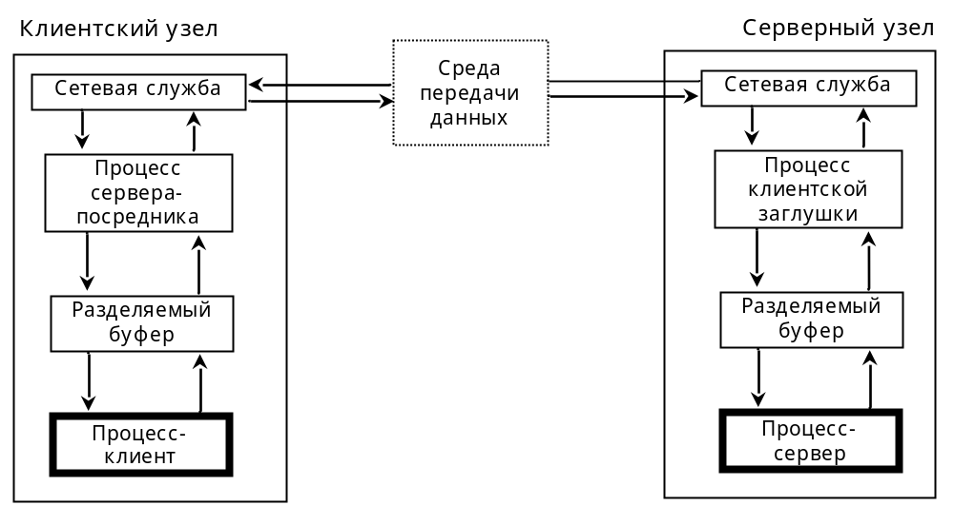
Рис. 3 Распределенная модель «клиент-сервер»

